Практическая работа
в табличном процессоре
MS Excel

ОГЛАВЛЕНИЕ
Знакомство с MS Excel 3
Ввод данных 11
Типы данных. Форматирование данных 13
Встроенные математические функции 18
Относительные и абсолютные ссылки 23
Построение различных таблиц 26
Применение некоторых встроенных функций 28
Построение диаграмм 31
Построение графиков 34

Знакомство с MS Excel
Запустить Excel можно несколькими способами:
- Пуск => Программы => Microsoft Office (может отсутствовать) =>Microsoft Excel;
- Если на экране находится панель Microsoft Office, то достаточно нажать кнопку, соответствующую Excel.
Рассмотрим внешний вид окна:
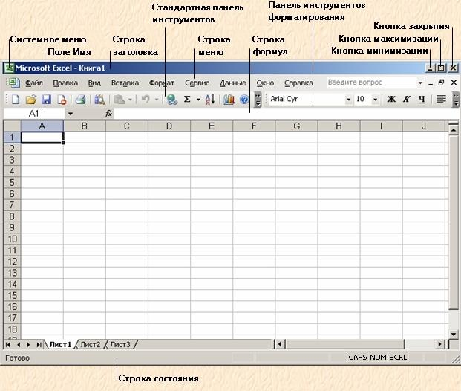
Окно интерфейса Microsoft Excel
- строка заголовка - как любое другое Windows-приложение Excel отображается в окне, которое имеет заголовок такого вида. Здесь отображается название программы, а также, если окно с документом развернуто на весь экран (как в нашем случае), то в заголовке располагается имя документа (для нашего случая это Книга1);
- кнопка системного меню - на самос деле эта кнопка является пиктограммой Excel. Если щелкнуть на ней, то откроется системное меню, позволяющее манипулировать окном Excel (изменять его размеры, перемещать и закрывать);
- кнопка минимизации - щелчок на этой кнопке сворачивает окно Excel, и его пиктограмма помещается на панель задач Windows;
- кнопка максимизации - если щелкнуть на этой кнопке, то окно Excel будет развернуто на весь экран. Если окно уже максимально развернуто, то на месте этой кнопки появится кнопка восстановления ;
- кнопка закрытия - щелчок на этой кнопке закрывает окно Excel и завершает работу программы. Если остались какие-либо несохраненные файлы, то программа предложит Вам их сохранить;
- строка меню - это основное меню Excel. Если щелкнуть на любом слове, находящемся в строке меню, то появится список элементов выбранного меню. Строка меню не является жестко закрепленной, Вы можете перетащить ее к любой из сторон окна программы;
- панели инструментов - на панелях инструментов находятся кнопки, щелчок на которых вызывает соответствующие команды Excel. Некоторые из этих кнопок открывают палитры дополнительных кнопок или команд;
- строка формул - если Вы вводите в Excel данные или формулы, то они появляются в этой строке;
- поле имен - в этом поле указывается имя (или адрес) активной ячейки в текущей рабочей книге. Если щелкнуть на кнопке раскрытия списка, он раскроется, и Вы увидите все поименованные ячейки и диапазоны активной рабочей книги (если таковые имеются). Поле Имя используется также для того, чтобы быстро присвоить имя выбранной ячейке или диапазону. В поле Имя отображается также имя выбранного объекта, например диаграммы или рисунка. Но в этом случае данное поле нельзя использовать для выбора объекта или изменения его имени;
- строка состояния - в этой области отображаются различные сообщения, а также состояние клавиш Num Lock, Caps Lock и Scroll Lock.
При работе в Excel, информация сохраняется в рабочих книгах, каждая из которых появляется в отдельном окне, расположенном в единой рабочей области программы Excel.
Рассмотрим окно рабочей книги.
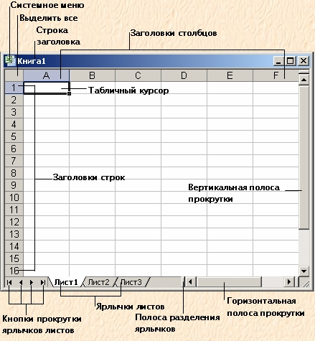
Рабочая книга Excel под именем Книга1
Основные элементы окна рабочей книги:
- строка заголовка - здесь находится имя рабочей книги и расположены кнопки управления, которые используются для изменения вида окна;
- кнопка системного меню - щелчок на этой кнопке (на самом деле это пиктограмма) открывает меню, позволяющее управлять окном рабочей книги (изменять его размеры, перемещать и закрывать);
- кнопка выделения всех ячеек рабочего листа - щелчок на этой кнопке (которая находится на пересечении заголовков строк и столбцов) выделяет все ячейки активного рабочего листа текущей рабочей книги;
- табличный курсор - темный курсор, выделяющий текущую активную ячейку (одну из 16 777 216 ячеек каждого рабочего листа);
- загловки строк - каждая строка рабочего листа имеет заголовок, который представляет собой число в интервале от 1 до 65 536. Для того, чтобы выделить все ячейки строки, надо щелкнуть на заголовке строки;
- заголовки столбцов - каждый из 256 столбцов рабочего листа имеет заголовок - букву от A до IV. После столбца Z идет столбец AA, за которым следуют AB, AC и т.д. После столбца AZ идут BA, BB и так до самого последнего, который обозначается IV. Чтобы выделить все ячейки столбца, щелкните на его заголовке;
- кнопеи прокрутки ярлычков листов - эти кнопки позволяют прокручивать ярлычки рабочих листов для их просмотра и выбора;
- ярлычки листов - каждый из этих ярлычков представляет собой отдельный лист рабочей книги. Рабочая книга может иметь произвольное количество рабочих листов, у каждого листа есть имя, которое указывается на ярлычке листа;
- полоса разделения ярлычков - позволяет увеличивать или уменишать пространство, занятое ярлычками листов;
- горизонтальная полоса прокрутки - позволяет прокручивать лист по горизонтали;
- вертикальная полоса прокрутки - позволяет прокручивать лист по вертикали.
Рабочие книги. Работа с окнами.
Создаваемые в Excel файлы называются рабочими книгами. В рабочей книге может содержаться произвольное количество листов, и это могут быть или листы рабочих таблиц (самый распространенный тип листа), или листы диаграмм (на каждом из которых может находиться по одной диаграмме). Именно рабочий лист имеют в виду большинство пользователей, когда говорят об электронной таблице. Рабочий лист состоит из строк и столбцов, на пересечении которых находятся ячейки.
На рисунке показано окно интерфейса Excel с четырьмя открытыми рабочими книгами, каждая из которых находится в отдельном окне. Одно из окон свернуто и видна только его строка заголовка. Окна рабочих книг могут перекрываться, но при этом строка заголовка одного из окон будет выделена более ярким цветом. Это то окно, в котором находится активная рабочая книга.
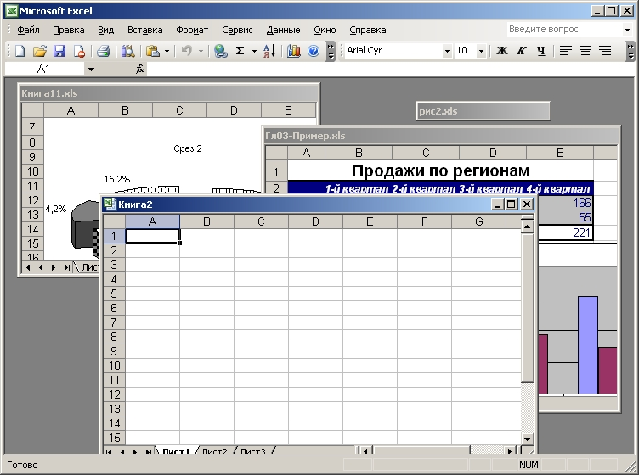
Окно программы Excel с открытыми рабочими книгами
Окна рабочих книг Excel работают точно так же, как и окна любой другой программы, написанной для системы Windows. Окна Excel могут находиться в одном из следующих состояний:
- Развернуто. Когда окно заполняет все рабочее пространство Excel. Развернутое окно не имеет строки заголовка, а имя рабочей книги находится в строке заголовка окна программы Excel. Для того чтобы развернуть окно, нужно щелкнуть на кнопке максимизации.
- Свернуто. Когда видно только маленькое окошко со строкой заголовка. Для того чтобы свернуть окно, нужно щелкнуть на кнопке минимизации.
- Восстановлено, или не полностью развернуто. Для того чтобы восстановить окно, которое было свернуто или развернуто, щелкните на кнопке восстановления . Восстановленное окно можно свободно перемешать по экрану и изменять его размеры.
При работе с несколькими книгами одновременно (что встречается довольно часто) нужно знать, как перемещать окна, изменять их размеры и переключаться между окнами рабочих книг.
Перемещать окно или изменять его размеры можно только в случае, если оно не полностью развернуто. Хотя можно перемещать по экрану и свернутое окно, это никак не повлияет на положение окна после его восстановления.
Для того чтобы переместить окно, щелкните на его строке заголовка и перетащите его, удерживая нажатой левую кнопку мыши. Окно можно переместить даже за пределы видимой части экрана в любом направлении, если это необходимо.
Если необходимо изменить размеры окна, щелкните на одной из его границ и перетаскивайте ее до тех пор, пока окно не примет нужный размер. Когда вы помещаете указатель мыши на границе окна, форма указателя изменяется. Это служит сигналом того, что можно приступить к изменению размеров окна. Для того чтобы одновременно изменить размеры окна и по горизонтали, и по вертикали, щелкните на одном из его углов и перетащите его.
Иногда необходимо, чтобы все окна рабочих книг были видны (т.е. не заслоняли друг друга). Это, конечно, можно сделать и вручную, соответствующим образом изменив размеры окон и расположив их на экране. Однако Excel позволяет сделать это автоматически. Команда Окно / Расположить открывает диалоговое окно, показанное на рисунке . С его помощью можно расположить окна на экране четырьмя различными способами. Выберите нужную опцию и щелкните на кнопке OK.
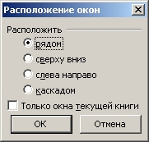
Диалоговое окно Расположение окон
Как уже упоминалось, только одно окно рабочей книги в конкретный момент времени может быть активным — это то окно, в которое вводятся данные и в котором выполняются команды. Строка заголовка активного окна выделена другим цветом, и это окно расположено сверху над остальными окнами.
Активизировать другое окно можно несколькими способами:
- Щелкните на нужном окне, если его видно на экране. Окно, на котором Вы щелкнули, переместится наверх и станет активным.
- Нажмите комбинацию клавиш Ctrl + Tab, чтобы циклически перемешаться по всем открытым окнам до тех пор, пока нужное окно не окажется сверху. Нажатие клавиш Shift + Ctrl + Tab приведет к циклическому перемещению по окнам в обратном направлении.
- Откройте меню Окно и выберите нужное окно из списка, который находится в нижней части меню. Активное окно отмечено галочкой (рис. 1). В списке может находиться до девяти окон. Если у Вас открыто больше девяти окон рабочих книг, выберите команду Все окна, которая расположена под списком издевяти названий окон.
- На панели задач Windows щелкните на пиктограмме нужной рабочей книги.
Панели инструментов.
В Excel включены удобные графические панели инструментов. Щелчок на кнопке панели инструментов является одним из способов вызова команд Excel. В большинстве случаев кнопки на панели инструментов заменяют некоторые команды меню. Например, кнопка Копировать заменяет команду Правка | Копировать. Однако некоторые кнопки не имеют эквивалентов в меню. Одним из таких примеров является кнопка Автосумма , которая автоматически вставляет формулу для вычисления суммы значений, находящихся в указанном диапазоне ячеек. Эта кнопка не имеет эквивалента меню.
По умолчанию в Excel отображаются две панели инструментов — Стандартная и Форматирование (можно назвать их проще: стандартная панель инструментов и панель инструментов форматирования). Но на самом деле на экране отображаются не две, а три панели инструментов, так как строка меню тоже является панелью инструментов под названием Строка меню листа. В общей сложности в Excel включено 23 встроенных панели инструментов, плюс строка меню.
Перечислим встроенные панели инструментов Excel:
- Стандартная - запуск чаще всего используемых команд
- Форматирование - изменение внешнего вида рабочей таблицы или диаграммы
- Сводные таблицы - работа со сводными таблицами
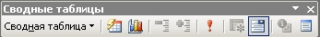
- Диаграммы - работа с диаграммами
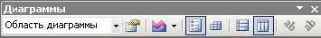
- Рецензирование - операции с примечаниями в ячейках
- Формы - добавление к рабочей таблице элементов управления (кнопок, списков, счетчиков и т.д.)
- Внешние данные - выполнение запросов в файлы внешних баз данных

- Зависимости - выявление ошибок в рабочей таблице
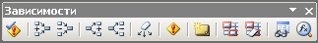
- Циклические ссылки - помогает в выявлении циклических ссылок в формулах
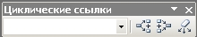
- Visual Basic - написание макросов на языке Visual Basic for Applications
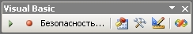
- Web-узел - доступ к INTERNET из Excel
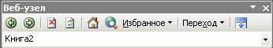
- Элементы управления - добавление элементов управления ActiveX к рабочей книге или форме
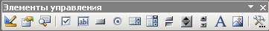
- Строка меню листа - меню, которое появляется при выборе активного рабочего листа
- Строка меню диаграммы - меню, которое появляется при выборе диаграммы
- Рисование - вставка и редактирование рисунков в рабочем листе
- Word Art - вставка или редактирование художественного текста
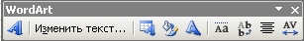
- Настройка изображения - вставка и редактирование графических изображений
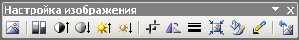
- Настройка тени - вставка и редактирование теней позади объекта
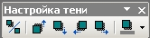
- Настройка объема - добавление к объектам объемных эффектов
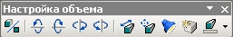
Добавление и удаление кнопок панелей инструментов Excel.
Перевести Excel в режим настройки можно открыв диалоговое окно Настройка. В режиме настройки можно выполнять следующие действия:
- Перемещать кнопки на панелях инструментов.
- Перемещать кнопки с одной панели инструментов на другую панель.
- Копировать кнопки из одной панели на другую.
- Добавлять новые кнопки на панель инструментов с помощью вкладки Команды диалогового окна Настройка.
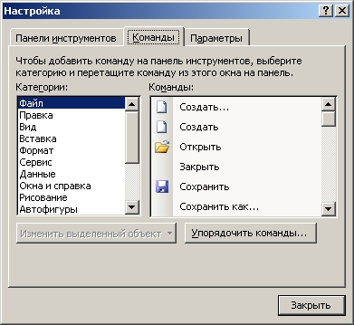
Диалоговое окно Настройка вкладка Команды
Когда диалоговое окно Настройка отображено на экране, вы можете свободно копировать или перемещать кнопки между любыми видимыми панелями инструментов. Чтобы переместить кнопку, перетащите ее на новое место (новая позиция может находиться в пределах той же или на другой панели инструментов).
Чтобы скопировать кнопку, нажмите клавишу Ctrl и, удерживая ее, перетащите кнопку на другую панель. Вы можете также скопировать кнопку в пределах той же самой панели.
Чтобы добавить новую кнопку на панель инструментов, воспользуйтесь вкладкой Команды диалогового окна Настройка.
Кнопки распределены по 16 категориям. При выборе какой-либо категории относящиеся к ней кнопки появляются в правой части вкладки Команды. Для того чтобы добавить кнопку на панель инструментов, найдите ее во вкладке Команды, а затем перетащите на панель инструментов.
Простой способ добавления и удаления кнопок на панели инструментов: надо щелкнуть на стрелке, расположенной в конце любой панели инструментов (эта стрелка также является кнопкой и имеет имя Другие кнопки). Появится меню с командой Добавить или удалить кнопки. После щелчка на этой команде откроется список всех кнопок, "приписанных" к данной панели инструментов.
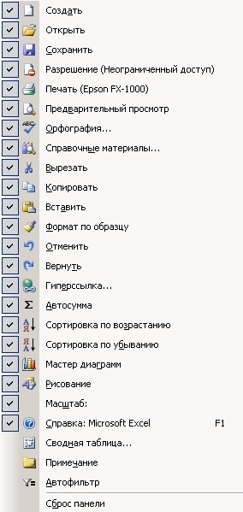
Список кнопок панели инструментов Стандартная
Если возле названия кнопки установлен флажок, значит, эта кнопка в данный момент отображается на панели инструментов. Если кнопка не помечена флажком, то она не отображается на панели инструментов. Для того чтобы добавить или удалить кнопки из панели инструментов, надо просто установить или удалить флажки возле названий нужных кнопок. Чтобы добавить кнопки, которые не входят в категорию инструментов, соответствующих данной панели инструментов, следует воспользоваться диалоговым окном Настройка.
Типы файлов и данных.
Основной тип файла Excel называется файлом рабочей книги. Когда открывается рабочая книга в Excel, весь файл загружается в память, и все изменения, которые вносится, отражаются только на той копии, которая находится в оперативной памяти. Если рабочая книга слишком велика, то оперативной памяти для ее хранения может не хватить. В подобном случае Windows использует дисковую виртуальную память, которая имитирует реальную оперативную память (что приводит к существенному замедлению работы). При сохранении рабочей книги Excel записывает копию, находящуюся в памяти, поверх предыдущей копии файла.
В таблице 1 приведен список различных типов файлов, которые поддерживаются Excel.
Таблица 1. Файлы данных, используемые Excel
Тип файла | Описание файла
ВАК | Файл резервной копии
XLA | Файл надстройки Excel. Некоторые надстройки поставляются с Excel. Кроме того, Вы можете также создавать собственные надстройки
XLB | Файл конфигурации панели инструментов Excel
XLS | Файл рабочей книги Excel
XLT | Файл шаблона Excel
XLW | Файл рабочей области Excel
Хотя стандартным форматом файла для Excel является файл рабочей книги с расширением XLS, программа может также открывать и сохранять файлы, созданные в некоторых других приложениях. В таблице 2 содержится список форматов файлов, которые Excel может читать и записывать.
Таблица 2. Форматы файлов, поддерживаемые Excel
Тип файла | Формат
WKS | Электронных таблиц Lotus 1-2-3 версии 1
WK1 | Электронных таблиц Lotus 1-2-3 версии 2
WK3 | Электронных таблиц Lotus 1-2-3 версии 3
WK4 | Электронных таблиц Lotus 1-2-3 for Windows
WQ1 | Электронных таблиц Quattro Pro for DOS
WB1 | Электронных таблиц Quattro Pro for Windows
DBF | Базы данных dBASE
SLK | Электронных таблиц SYLK
HTM, HTML | Файлов языка гипертекстовой разметки
CSV | Текстового файла с данными, разделяемыми запятыми
TXT | Текстового файла с данными, разделяемыми табуляциями
PRN | Текстового файла с данными, разделяемыми пробелами
DIF | Обмена данными

Ввод данных
Ввод чисел.
Вводить числа в ячейки очень просто. Переместите табличный курсор в нужную ячейку (в результате она станет активной), введите число и нажмите клавишу Enter. Число будет отображено в ячейке и в строке формул Excel. В строке формул отображается содержимое активной ячейки. При вводе чисел можно использовать десятичные точки (или запятые) и знаки денежных единиц; кроме того, допускаются знаки "плюс" и "минус".
Примечание. Иногда вводимое число не будет отображаться точно в том виде, в каком его ввели. В частности, если ввести очень большое число, оно может быть преобразовано в экспоненциальный формат. В строке формул при этом будет отображаться то число, которое ввели первоначально. Программа просто переформатирует значение так, чтобы оно помешалось в ячейку. Если расширить столбец, то число отобразится в том виде, в котором его ввели.
Ввод текста.
Вводить в ячейку текст так же просто, как и числовые значения. Активизируйте ячейку, наберите текст и нажмите клавишу Enter. В ячейке может находиться не больше 32 000 символов. Если ввести в ячейку чрезвычайно длинный текст, то, как только он достигнет правого края окна, символы будут перенесены в следующую строку, а строка формул расширится так, чтобы отобразить весь текст.

Примечание. Если ячейки, расположенные справа, пусты, Excel отобразит текст целиком, заполняя соседние ячейки. Если же соседняя ячейка не пуста, то программа отобразит столько символов текста, сколько возможно (весь текст по-прежнему находится в ячейке, просто он не отображается). Если Вы хотите, чтобы в ячейке, рядом с которой находится непустая ячейка, полностью отображалась длинная строка текста, то можете сократить текст, увеличить ширину столбца, выбрать более мелкий шрифт, перенести строку текста в пределах ячейки, чтобы он заполнял несколько строк, или воспользоваться опцией Excel "сжать, чтобы поместить".
Удаление содержимого ячейки.
Для того чтобы удалить числовое значение, текст или формулу в ячейке (в нескольких ячейках), достаточно активизировать ячейку (ячейки) и нажать клавишу Delete. Нажатие клавииши Delete приводит к удалению содержимого ячейки, но атрибуты форматирования, которые были применены в ячейке (например, выделение полужирным шрифтом, курсивом или различные числовые форматы), сохраняются.
Для более гибкого контроля над процессом удаления используется команда Правка | Очистить. После выбора этой команды на экране появится подменю с четырьмя дополнительными опциями :
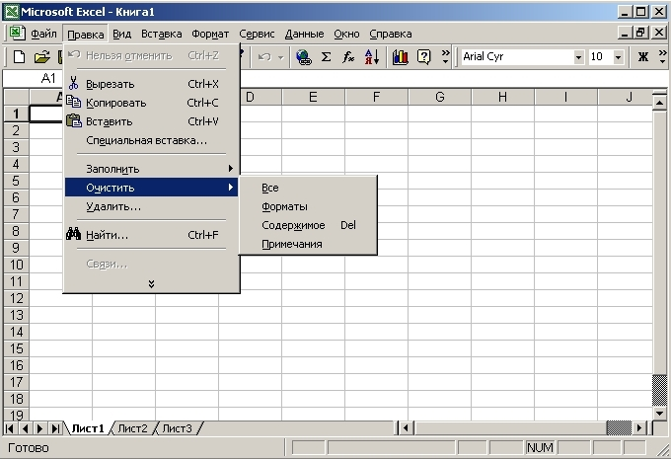
Способы удаления содержимого ячейки
- Все. Полностью очищает ячейку.
- Форматы. Удаляет только атрибуты форматирования, сохраняя числовое значение, текст или формулу.
- Содержимое. Удаляет только содержимое ячейки, сохраняя ее атрибуты форматирования.
- Примечания. Удаляет примечание (если оно есть), прикрепленное к ячейке.
Автозаполнение.
В Excel существует функция автозаполнения, которая используется при добавлении числового списка, дней недели, месяцев и др. Для того чтобы использовать эту функцию записывают данные в две ячейки, а затем выделив их протягивают вниз (вправо) за маркер автозаполнения (квадратик в правом нижнем углу табличного маркера).
Если выделена одна ячейка, то при протягивании за маркер автозаполнения происходит копирование содержимого данной ячейки во все другие.
- Задание № 1
Подготовить в Excel следующий документ:
№ урока | понедельник | вторник | среда | четверг | пятница | суббота
1
2
3
4
5
6
7
1 При наборе дней недели и номеров уроков использовать Автозаполнение
2 Наименование предметов заполнить согласно вашему расписанию
3 Ячейки с наименованиями дней недели закрасить желтым цветом
4 Ячейки с номерами уроков закрасить зеленым цветом
5 Уроки двигательной активности закрасить синим цветом
6 Сдвоенные уроки закрасить красным цветом
7 Текст в наименовании предмета "ИИТ" сделать курсивом
8 Любимый предмет выделить полужирным курсивом
9 Нелюбимый предмет зачеркнуть

Типы данных. Форматирование данных
В Excel предусмотрено несколько числовых форматов. На рисунке показано диалоговое окно Формат ячеек, содержащее несколько вкладок. Для форматирования чисел используется вкладка Число.
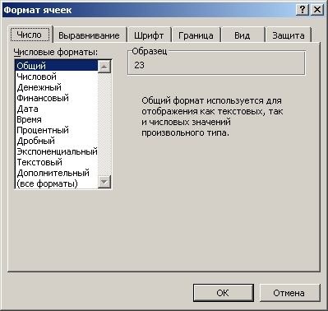
Диалоговое окно Формат ячеек. Вкладка Число
Существует несколько способов вызова диалогового окна Формат ячеек. Прежде всего необходимо выделить ячейку или ячейки, которые надо отформатировать, а затем выполнить одно из приведенных действий:
- Выберать команду Формат | Ячейки.
- Щелкнуть правой кнопкой мыши на выделенных ячейках и из контекстного меню выбрать команду Формат ячеек.
- Воспользоваться комбинацией клавиш Ctrl + 1.
Во вкладке Число диалогового окна Формат ячеек предусмотрено 12 категорий числовых форматов. При выборе соответствующей категории из списка правая сторона панели изменяется так, чтобы отобразить соответствующие опции. Например, на следующем рисунке показан вид диалогового окна после выбора категории Числовой.
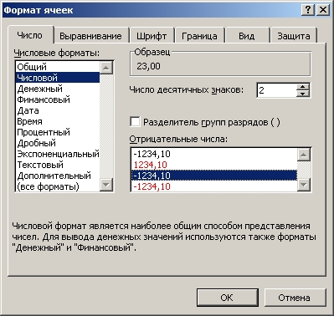
Категория Числовой
Категория Числовой представлена тремя опциями: число отображаемых десятичных знаков, использование разделителя тысяч и способ отображения отрицательных чисел. Обратите внимание на то, что в окне списка Отрицательные числа представлено четыре варианта отображения отрицательных чисел (два из них выделены красным цветом), которые изменяются в зависимости от количества десятичных знаков и использования символа разделителя тысяч. В верхней части вкладки будет показан образец отформатированного числа. Выбрав все необходимые опции, щелкните на кнопке ОК, чтобы применить числовой формат к выделенным ячейкам.
Список категорий числовых форматов:
- Общий. Этот формат принят по умолчанию. При его выборе числа отображаются в виде целых чисел, десятичных дробей или в экспоненциальном формате, если число слишком большое и не помещается в ячейке.
- Числовой. Этот формат позволяет указать число десятичных знаков, определить использование разделителя групп разрядов и способ отображения отрицательных чисел (со знаком "минус", красным цветом или красным цветом со знаком "минус").
- Денежный. Этот формат позволяет указать число десятичных знаков, использование знака денежной единицы и способ отображения отрицательных чисел (со знаком "минус", красным цветом или красным цветом со знаком "минус"). В этом формате всегда используется разделитель групп разрядов.
- Финансовый. Этот формат отличается от денежного тем, что знаки денежной единицы всегда выровнены по вертикали.
- Дата. Эта категория позволяет выбрать один из 15 форматов отображения дат.
- Время. Эта категория предоставляет на выбор 8 форматов отображения времени.
- Процентный. Эта категория позволяет выбрать число десятичных знаков. Символ процента отображается всегда.
- Дробный. Эта категория позволяет выбрать один из 9 дробных форматов отображения чисел.
- Экспоненциальный. В этом формате число всегда отображается с буквой Е. Можно выбрать число десятичных знаков для отображения.
- Текстовый. Применение текстового формата к числовому значению заставляет Excel рассматривать это число как текст.
- Дополнительный. В эту категорию включено четыре дополнительных числовых формата (Почтовый индекс, Индекс+4, Номер телефона и Табельный номер).
- Все форматы. Эта категория позволяет создавать собственные числовые форматы, не входящие ни в одну из других категорий.
На рисунке, расположенном ниже, показаны примеры чисел, к которым применены все перечисленные категории форматирования.
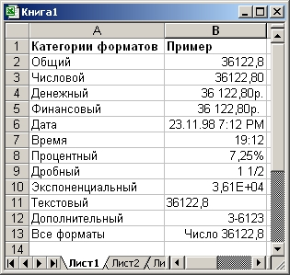
Примеры применения числовых форматов к значениям
Примечание. Если в ячейке находится ряд символов "решетка" (#########), то это значит, что столбец недостаточно широк для отображения числа в выбранном формате. Необходимо увеличить ширину столбца или изменить числовой формат.
- Форматирование данных
Замена содержимого ячейки.
Для того чтобы заменить содержимое ячейки, активизируйте ее (двойной щелчок по ячейке) и введите новые данные. В результате выполнения этой операции предыдущее содержимое ячейки заменяется, однако атрибуты форматирования, примененные к ячейке, сохраняются.
Чтобы отредактировать содержимое ячейки, воспользуйтесь одним из трех перечисленных способов перехода в режим редактирования:
- Дважды щелкните на ячейке. Это позволит отредактировать содержимое ячейки прямо в ячейке.
- Нажмите клавишу F2. Это тоже дозволит отредактировать содержимое ячейки прямо в ячейке.
- Активизируйте ячейку, которую нужно отредактировать, а затем щелкните в строке формул. Это позволит отредактировать содержимое ячейки в строке формул.
Изменение цвета, стиля, начертания…
При форматировании данных ячейки (изменение цвета, стиля, начертания текста или заливки ячейки цветом) достаточно выделить саму ячейку и применить к ней форматирование. Тоже относится и к выравниванию текста внутри ячейки. Для изменения параметров можно воспользоваться панелью инструментов форматирование
или соответствующими вкладками: горизонтальное меню – формат – ячейки - шрифт

- Выравнивание текста
Выделить необходимые ячейки, столбцы или строки
Выбрать соответствующий значок на панели инструментов форматирование | Горизонтальное меню – формат – формат ячеек – выравнивание – по горизонтали (по вертикали) – выбрать необходимый тип выравнивания - ок

- Объединение ячеек
В некоторых случаях возникает необходимость объединения ячеек. Для этого можно выделить объединяемые ячейки и
щелкнуть на соответствующий значок на панели инструментов | Горизонтальное меню – формат - формат ячеек –выравнивание – объединить (поставить галочку) - ок

- Изменение границ
Рамки обычно используются для того, чтобы визуально сгруппировать ячейки, содержащие однотипные данные, или для того, чтобы выделить строки и столбцы. В Excel предусмотрено восемь различных стилей границ, которые показаны во вкладке Граница диалогового окна Формат ячеек (рис. 1). Это диалоговое окно позволяет выбрать стили рамок для выделенной ячейки или диапазона ячеек.
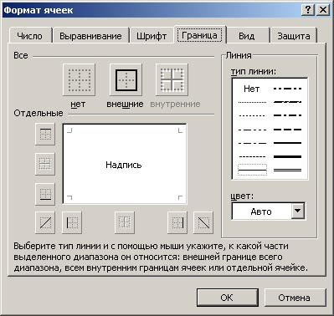
Вкладка Граница диалогового окна Формат ячеек
Перед вызовом этого диалогового окна выделите ячейку или диапазон ячеек, к которым нужно применить границу. Сначала укажите тип линий и, если требуется, цвет линий, а затем ее положение, щелкнув на одной из кнопок-пиктограмм. Здесь уже имеется три готовых варианта:
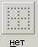- убрать все рамки из выделенного диапазона,
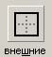- обвести ячейку контуром,
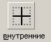- поместить рамку внутри выделенного диапазона.

- Перенос по словам
Горизонтальное меню – формат - формат ячеек – выравнивание – переносить по словам (поставить галочку) – ок

- Ориентация текста
Горизонтальное меню – формат - формат ячеек – выравнивание – ориентация, выбрать необходимую ориентацию текста путем поворота образца.

  - Задание № 1
Создайте таблицу по образцу. Обратите внимание на выравнивание и формат текста
Оборот крупных компаний
Компания | Денежный оборот | Количество работников
"Дженерал моторс" (США) | 102 млрд. Долларов | 811000 чел.
"Тойото мотор" (Япония) | 42 млрд. Долларов | 84207 чел.
"Тексако" (США) | 0 | 54481 чел.
"Ири" (Италия) | 41 млрд. Долларов | 422000 чел.
"Эксон" (США) | 76 млрд. Долларов | 146000 чел.
"Мобил" (США) | 52 млрд. Долларов | 0
"Форд мотор" (США) | 72 млрд. Долларов | 369300 чел.
"Бритиш петролеум" (Великобритания) | 45 млрд. Долларов | 126020 чел.

  - Задание № 2
Создайте таблицу по образцу. Обратите внимание на выравнивание и формат текста
Реки России
Название реки | Длина, | Площадь бассейна, тыс. Км | Истоки | Куда впадает
Название реки | Км | Площадь бассейна, тыс. Км | Истоки | Куда впадает
АМУР | 4416 | 1855 | ЯБЛОНЕВЫЙ ХРЕБЕТ | ТАТАРСКИЙ
 |  |  |  | ПРОЛИВ
ЛЕНА | 4400 | 2490 | БАЙКАЛЬСКИЙ ХРЕБЕТ | МОРЕ ЛАПТЕВЫХ
ОБЬ | 4070 | 2990 | ПРЕДГОРЬЯ АЛТАЯ | КАРСКОЕ МОРЕ
ИРТЫШ | 4248 | 1643 | КИТАЙ | ОБЬ
ЕНИСЕЙ | 3487 | 2580 | ВОСТОЧНЫЕ САЯНЫ | КАРСКОЕ МОРЕ
ВОЛГА | 3530 | 1360 | ВАЛДАЙСКАЯ ВОЗВЫШЕННОСТЬ | КАСПИЙСКОЕ МОРЕ
КОЛЫМА | 2129 | 643 | ХРЕБЕТ ЧЕРСКОГО | ВОСТОЧНО-СИБИРСКОЕ МОРЕ
УРАЛ | 2428 | 231 | ЮЖНЫЙ УРАЛ | КАСПИЙСКОЕ МОРЕ
ДОН | 2200 | 504 | СРЕДНЕ-РУССКАЯ ВОЗВЫШЕННОСТЬ | АЗОВСКОЕ МОРЕ
АНГАРА | 1779 | 1039 | БАЙКАЛ | ЕНИСЕЙ
КУБАНЬ | 870 | 58 | КАВКАЗ | АЗОВСКОЕ МОРЕ
НЕВА | 74 | 281 | ЛАДОЖСКОЕ ОЗЕРО | БАЛТИЙСКОЕ
 |  |  |  | МОРЕ

Встроенные математические функции
Чтобы добавить формулу к рабочей таблице, ее нужно ввести в ячейку. Вы можете удалять, перемещать и копировать формулы точно так же, как и любые другие данные. В формулах используются арифметические операции для работы с числами, текст, функции рабочего листа, а также другие формулы для вычисления значения в ячейке. Числа и текст могут находиться в других ячейках, что позволяет с легкостью изменять данные и придает рабочим таблицам особую динамичность. Например, при изменении начальных данных Excel выполняет перерасчет формул. Таким образом, много раз меняя начальные данные в рабочей таблице, Вы сможете быстро увидеть, как эти изменения влияют на результаты расчетов.
Формула, введенная в ячейку, может содержать любые из следующих элементов:
- операторы, например, + (сложение) и * (умножение);
- ссылки на ячейки (включая поименованные ячейки и диапазоны);
- числа;
- функции рабочего листа (например, СУММ или СРЗНАЧ).
Длина формулы не должны превышать 1 024 символа. Если ввести формулу в ячейку, то в ней отобразится результат расчета по этой формуле. А сама формула появляется в строке формул при активизации этой ячейки.
Приведем несколько примеров формул.
= 150 * 0,05 | Умножает число 150 на 0,05. Поскольку в этой формуле используются только числа, полезность ее не слишком велика.
= A1 + A2 | Складывает числа, находящиеся в ячейках А1 и А2.
= Доход - Расходы | Вычитает из числа, которое находится в ячейке под именем Доход, число, содержащееся в ячейке под именем Расходы.
= СУММ (А1 : 12) | Складывает значения ячеек из диапазона А1 : А12.
= A1 = C12 | Сравнивает значение, находящееся в ячейке А1, со значением из ячейки С12. Если они совпадают, то формула возвращает значение ИСТИНА, а если нет — ЛОЖЬ.
Формулы всегда начинаются со знака равенства. По этому признаку Excel отличает формулы от текста.
Excel позволяет использовать в формулах самые разнообразные операторы. В таблице 1 перечислены операторы, которые распознает программа. Кроме того, в Excel есть множество встроенных функций, с помощью которых можно выполнить дополнительные операции.
Операторы, которые используются в формулах
Оператор | Название
+ | Сложение
- | Вычитание
* | Умножение
/ | Деление
^ | Возведение в степень
& | Конкатенация
= | Логическое сравнение "равно"
> | Логическое сравнение "больше чем"
< | Логическое сравнение "меньше чем"
>= | Логическое сравнение "больше или равно"
<= | Логическое сравнение "меньше или равно"
<> | Логическое сравнение "не равно"
Вы можете использовать столько операторов, сколько Вам нужно (формулы могут быть достаточно сложными). На рисунке показана рабочая таблица с формулой в ячейке В5. Эта формула выглядит следующим образом: = (В2 - ВЗ) * В4.
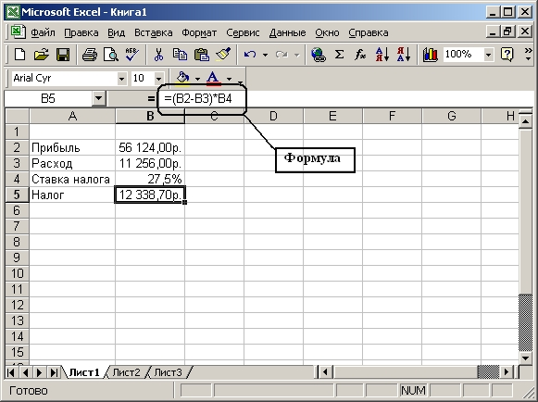
Пример использования формулы с двумя операторами
В данном случае формула вычитает значение, находящееся в ячейке ВЗ, из значения, расположенного в ячейке В2, и умножает полученный результат на значение из ячейки В4.
В таблице указан порядок выполнения операторов.
Приоритет операторов в формулах Excel
Приоритет | Символ | Оператор
1 | ^ | Возведение в степень
2 | * | Умножение
2 | / | Деление
3 | + | Сложение
3 | - | Вычитание
4 | & | Конкатенация
5 | = | Равно
5 | < | Меньше чем
5 | > | Больше чем
Из таблицы видно, что оператор возведения в степень имеет самый высокий приоритет (т.е. выполняется первым), а оператор логического сравнения — самый низкий.
Круглые скобки используются для того, чтобы изменить естественный порядок выполнения операторов. Выражение, заключенное в скобки, всегда вычисляется первым.
Как уже упоминалось, формула должна начинаться со знака равенства — для Excel это признак того, что в ячейке содержится формула, а не текст. Существует два основных способа ввода формулы в ячейку: ввести ее полностью вручную или указать адреса используемых в ней ячеек прямо в рабочем листе.
Ввод формул вручную.
Чтобы ввести формулу вручную необходимо набрать знак равенства (=), а затем — саму формулу. По мере набора, символы будут появляться как в ячейке, так и в строке формул. При вводе формулы можно пользоваться всеми привычными клавишами для ее редактирования.
Ввод формул путем указания.
При этом способе ввода формулы тоже частично используется ручной набор. В данном случае, вместо того чтобы набирать адреса ячеек вручную, их просто указывают. Например, чтобы ввести формулу = А1 + А2 в ячейку A3, выполните следующие действия:
- Переместите табличный курсор в ячейку A3.
- Наберите знак равенства (=), с которого должна начинаться любая формула. При этом в строке состояния появится надпись Ввод.
- Подведите указатель мыши к ячейке A1 и щелкните левой клавишей, при этом в ячейке A3 и в строке формул появится ссылка на ячейку A1.
- Наберите знак "плюс" (+). Движущаяся рамка исчезнет, и в строке состояния снова появится слово Ввод.
- Щелкните на ячейке A2 левой клавишей мыши. В формулу будет добавлена ссылка на ячейку А2
- Чтобы завершить ввод формулы, нажмите клавишу Enter.
Встроенные формулы.
К встроенным формулам относятся автосумма, среднее значение, и др. Для того чтобы добавить формулу необходимо выбрать:
Горизонтальное меню – вставка – формула, в открывшемся списке выбрать необходимую формулу, следуя инструкциям.
Автосуммирование
Автосумму можно добавить и другим способом:
- Выделить ячейки, которые надо суммировать и свободную ячейку.  - Выбрать значок автосуммирования на панели инструментов | - Выделить свободную ячйку.  - Выбрать значок автосуммирования на панели инструментов  - Выделить суммируимые ячейки.  - Нажать Enter.

  - Задание № 1
Составить таблицу значений линейной функции y = kx + b, выбрав по своему усмотрению свободный член b и угловой коэффициент k. (Например, линейную функцию y = 2,5x – 3)

  - Задание № 2
Рассчитайте расход материала для покраски в зависимости от площади поверхностей. Площади поверхностей задайте самостоятельно с клавиатуры.
Оформите таблицу следующим образом:
Материал | Поверхность
Материал | Двери |  |  | Подоконники
Материал | кг на 10 м² | Площадь (м²) | Расход (кг) | кг на 10 м² | Площадь (м²) | Расход (кг)
Олифа | 7,6 | ? | ? | 6,6 | ? | ?
Белила тертые | 6,0 | ? | ? | 6,5 | ? | ?
Пигмент | 1,5 | ? | ? | 0,6 | ? | ?

  - Задание № 3
Подготовить таблицу для расчета еженедельных трат на поездки в городском транспорте: по строкам - дни недели, по столбцам - виды транспорта. В соответствующие ячейки таблицы необходимо ввести число поездок на каждом виде транспорта в определенный день недели.

Оформить таблицу следующим образом:
 | Кол-во поездок | Цена одной поездки | Пн | Вт | Ср | Чт | Пт | Сб | Вс | Итого
Автобус
Троллейбус
Маршрутное такси
Итого

- Задание № 4
Подготовить в EXCEL следующий документ.
Обратите внимание на выравнивание текста в ячейках
Экологическая ситуация в Москве: загрязнение воздуха от
стационарных источников (1993г.)
Административный округ | Число источников выбросов вредных веществ в атмосферу (ед.) | Всего отходящих вредных веществ от всех стационарных источников (т/год) | Из них поступает на очистные сооружения (т/год) | Из поступивших на очистные сооружения уловлено и обезврежено (т/год) | Всего попадает в атмосферу
Центральный | 4183 | 18137 | 13731 | 13381 | 4756
Северный | 4625 | 60246 | 29699 | 28591 | 31654
Северо-Западный | 1425 | 16653 | 9346 | 9177 | 7475
Северо-Восточный | 3858 | 46171 | 41523 | 40589 | 5582
Южный | 5500 | 148261 | 116988 | 112123 | 36137
Юго-Западный | 811 | 10385 | 708 | 623 | 9735
Юго-Восточный | 5617 | 121151 | 68310 | 66155 | 54996
Западный | 2475 | 40802 | 8885 | 8543 | 32260
Восточный | 6225 | 59308 | 25297 | 24333 | 34975
г.Зеленоград | 790 | 2285 | 945 | 912 | 1373
Вычислите сумму данных по каждому из столбцов с помощью функции "автосумма"
Добавьте в таблицу строку, оформленную следующим образом:
Всего по Москве | 35536 | 523372 | 315432 | 304427 | 218943
Вычислите значение среднего показателя по каждому параметру и добавьте строку,
оформленную следующим образом в таблицу
Средний показатель

  - Задание № 5
Вычислите n-ный член сумму первых n
членов арифметической прогрессии
по формулам:
 | a_{n}=a₁+d(n-1)
 | S_{n}=(a₁+a_{n})n/2
n | d | a_{n} | S_{n}
1
2
3
4
5
6
7
8
9
10

  - Задание № 6
Подготовьте таблицы по образцу и произведите расчеты,
применяя распространение формулы
y=1/x
x | 1 | 2 | 3 | 4 | 5 | 6 | 7 | 8 | 9 |  | 10 | 11 |  | 12 |  | 13 | 14 |  | 15 |  | 16
y
y=x²
x | 1 | 2 | 3 | 4 | 5 | 6 | 7 | 8 | 9 | 10 |  | 11 |  | 12 |  | 13 | 14 |  | 15 |  | 16
y
y=(1+x)/(x-7)
x | 1 | 2 | 3 | 4 | 5 | 6 | 7 | 8 | 9 | 10 |  | 11 |  | 12 |  | 13 | 14 |  | 15 |  | 16
y

  - Задание № 7
Творческая работа
Создайте таблицу по приведенному образцу
День недели | Расходы
День недели | Питание | Транспорт | Литература | Развлечения
понедельник
вторник
среда
четверг
пятница
суббота
воскресенье
Заполните ячейки таблицы по своему усмотрению. Произведите вычисления
сколько вы затратили средств на различные виды расходов за неделю,
каковы ваши расходы в день. Таблица примет вид:
День недели | Расходы |  |  |  | расход за день
День недели | Питание | Транспорт | Литература | Развлечения | расход за день
понедельник
вторник
среда
четверг
пятница
суббота
воскресенье
итого

  - Задание № 8
Создайте прайс-лист фирмы, торгующей сотовыми телефонами
Наименования и цены на товар нужно придумать самим.
Количество единиц наименования должно быть не менее 25
 | курс валют на | 01.04.2007 |  | 1€= | 35,43
№ | наименование товара | цена в евро | цена в рублях | кол-во единиц товара | стоимость товара данного наименования (в рублях)
1 | SonyEricsson | 100 | 3543 | 12 | 42516
2 | Siemens A35 | 30 | 1062,9 | 8 | 8503,2
3 | Siemens C36 | 98 | 3472,1 | 11 | 38193,54
4 | Siemens CF37 | 123 | 4357,9 | 3 | 13073,67

Относительные и абсолютные ссылки
По умолчанию Excel создает в формулах относительные ссылки. На рисунке показана рабочая таблица с формулой, введенной в ячейку D2. Эта формула, в которой по умолчанию используются относительные ссылки, выглядит следующим образом: = В2 * С2.
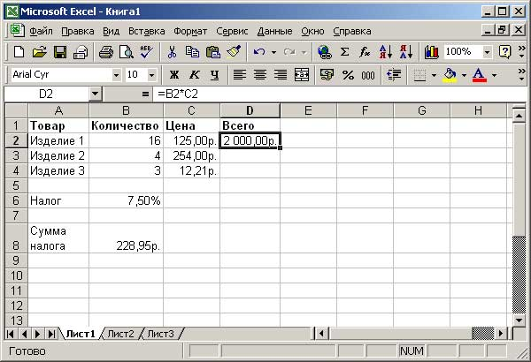
Пример рабочей таблицы с формулой, введенной в ячейку D2
Если скопировать эту формулу в две ячейки, расположенные под ячейкой D2, то Excel вставит копии приведенной формулы, при этом видоизменит их следующим образом:
- В ячейку D3 будет скопирована формула = В3 * СЗ;
- В ячейку D4 будет скопирована формула = В4 * С4.
Другими словами, Excel изменяет ссылки на ячейки в соответствии с новым положением формулы.
Если вырезать и вставить формулу(т.е. переместить ее на другое место), то содержащиеся в ней адреса ячеек изменены не будут.
Однако бываю случаи, когда необходимо, чтобы адреса ячеек копировались без изменений. Для этого используют абсолютные ссылки. Пример формулы, содержащей абсолютную ссылке, показан на рисунке ниже.
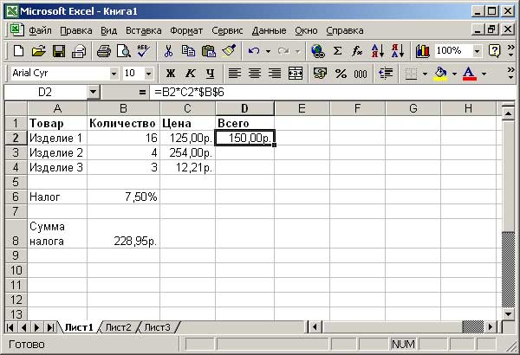
Формула, в которой используется абсолютная ссылка на ячейку B6
В данном примере в ячейке В6 содержится значение ставки налога на продажу. Формула в ячейке D2 выглядит следующим образом: = В2 * С2 * $В$б
В ссылке на ячейку В6 перед буквой столбца и перед номером строки стоят знаки доллара. Это означает, что данная ссылка является абсолютной. При копировании этой формулы в две ячейки снизу будут получены следующие формулы.
- В ячейку D3 будет скопирована формула = B3 * C3 * $B$6;
- В ячейку D4 будет скопирована формула = B4 * C4 * $B$6.
Как видно из примера, относительные ссылки изменились, тогда как ссылка на ячейку B6 осталась прежней, поскольку она является абсолютной.
В абсолютной ссылке используется два знака доллара: один — перед именем столбца, а другой —перед номером строки. Однако в Excel существуют также смешанные ссылки, в которых только одна часть адреса (относящаяся к строке или ко столбцу) является абсолютной. Приведем все возможные типы ссылок на ячейки:
- A1 - относительная ссылка;
- $A$1 - абсолютная ссылка;
- $A1 - смешанная ссылка (абсолютной является координата столбца);
- A$1 - смешанная ссылка (абсолютной является координата строки).
- В формулах могут содержаться ссылки на ячейки из других рабочих листов, причем эти рабочие листы могут находиться даже в другой рабочей книге. Для работы с такими типами ссылок в Excel используется специальный тпы записи.
Ссылки на ячейки из других рабочих листов
Чтобы использовать ссылку на ячейку из другого рабочего листа, который принадлежит той же рабочей книге, придерживайтесь следующего формата:
Имя_Листа!Адрес_Ячейки
Другими словами, перед адресом ячейки нужно вставить имя рабочего листа с восклицательным знаком. Приведем пример формулы, в которой используется ссылка на ячейку из рабочего листа Лист2: = А1 * Лист2!А1.
В этой формуле значение, находящееся в ячейке А1 текущего рабочего листа умножается на значение из ячейки А1, которая расположена в рабочем листе под названием Лист2.
Если имя рабочего листа в ссылке содержит один или несколько пробелов, то Вы должны заключить это имя в одинарные кавычки.
Ссылки на ячейки из других рабочих книг.
Чтобы сослаться на ячейку из другой рабочей книги, придерживайтесь следующего формата:
= [Имя_Рабочей_книги] Имя_Листа!Адрес_Ячейки
В данном случае адресу ячейки предшествуют имя рабочей книги, заключенное в квадратные скобки, имя рабочего листа и восклицательный знак. Приведем пример формулы, в которой используется ссылка на ячейку из рабочего листа Лист1, которая находится в рабочей книге Бюджет:= [Бюджет.х1s]Лист1!А1.
Если в имени рабочей книги содержится один или несколько пробелов, то в ссылке это имя и имя листа следует заключить в одинарные кавычки. Приведем пример формулы, в которой есть ссылка на ячейку, расположенную в листе Лист1 рабочей книги Бюджет на 2005: = А1 * '[Бюджет на 2005]Лист1' !А1.
Если в формуле используются ссылки на ячейки из другой рабочей книги, то открывать эту рабочую книгу не обязательно. Если она закрыта, то надо добавить к имени рабочей книги полный путь. Приведем пример: = А1 * 'C:\MSOffice\Excel\[Бюджет на 2005]Лист1'!А1.
- Задание 1.
Составить таблицу, вычисляющую n-й член и сумму арифметической прогрессии.
Формула n-го члена арифметической прогрессии: an = a1 + d * (n - 1);
формула суммы n первых членов арифметической прогрессии: Sn = (a1 + an) * n / 2,
где a1 - первый член прогрессии, а d - разность арифметической прогрессии.
Перед выполнением упражнения придумайте свою арифметическую прогессию, т.е. задайте собственный первый член прогрессии и разность.

- Задание 2.
Составить таблицу умножения чисел от 1 до 9.

- Задание 3.
Составить таблицу квадратов чисел от 10 до 99.

Построение различных таблиц
- Задание 1.
Подготовьте и заполните накладную на получение каких-либо товаров, воспользовавшись предлагаемым бланком. Поместите в ячейки таблицы формулы, примените денежный формат числа.
"…." ……… 200.. г.
НАКЛАДНАЯ № ___________
Кому ______________________________________________
От кого ____________________________________________
№ п/п | Наименование | Количество | Цена | Сумма
1
… | … | … | … | …
Итого
- Задание 2.
Задача на угадывание задуманного числа. Предложите кому-нибудь загадать четное число, затем это число утроить, полученный результат разделить на 2 и результат опять утроить. После объявления окончательного результата Вы называете задуманное число.
Подготовьте таблицу по образцу, в одну из ячеек которой тестируемый вводит результат вычислений, а в другой сразу же появляется задуманное число.
- Задание 3.
Оформите таблицу, в которую внесена раскладка продуктов на одну порцию плова из кальмаров, чтобы можно было, введя число порций, получить необходимое количество продуктов. В отдельной ячейке вводится количество порций.
Представить расчеты следующим образом:
ПЛОВ ИЗ КАЛЬМАРОВ
Всего порций
Продукт | Раскладка на 1 порцию (г) | Всего (г)
Кальмары | 48
Лук репчатый | 17
Морковь | 9
Рис | 12
Масло растительное | 8

- Задание 4.
Подготовьте таблицу, с помощью которой Вам достаточно будет ввести последние показания счетчика, а Excel рассчитает расход электроэнергии и сумму оплаты. Для заполнения столбца названиями месяцев года, введите первый месяц и, выделив ячейку, протяните маркер заполнения вниз. К некоторым заголовкам примените возможность переноса по словам, все заголовки центрируйте по горизонтали и вертикали. Оформите результат следующим образом:
При наличии кухонной электроплиты р./кВт ч
При наличии кухонной газовой плиты р./кВт ч
Месяц | Дата | Показание  счетчика | Расход  кВт/ч | Сумма
 | 26.12.02 | 3750
Январь | 30.01.03 | 3842
Февраль | 25.02.03 | 3957
… | … | … | … | …
- Задание 5.
Приготовьте шпаргалку для торговца мороженым, по которой можно быстро определить стоимость нескольких порций. Примените разное выравнивание данных: число порций – по центру, сорт мороженого и суммы – по правому краю. Для ячеек, содержащих суммы, задайте денежный формат. Задайте последовательность чисел от 1 до 10 (количество порций мороженого) с помощью маркера заполнения. Оформите шпаргалку следующим образом:
 | 1 | 2 | …
Рожок
Эскимо
…
- Задание 6.
Вы владелец магазина, необходимо вести строгий учет прихода и расхода товаров, ежедневно иметь перед глазами реальный остаток, иметь возможность распечатать наименование товаров по отделам и узнать прибыль от продаж. Оформите таблицу следующим образом:
 |  |  |  | Приход |  | Расход |  | Остаток |  | Прибыль
№ | Отдел | Наименование  товара | Единица  измерения | Количество | Цена | Количество | Цена | Количество | Сумма | Прибыль
- Задание 7.
Подготовьте ведомость начисления заработной платы. Оформите таблицу:
№ | ФИО | Количество детей | Начислено | Удержано | Сумма к выдаче
На новом листе данной книги создайте таблицу следующего вида:
Детские | ФИО | Сумма | Подпись
На новом листе оформите ведомость на выдачу зарплаты. Таблица должна содержать столбцы "ФИО", "Сумма к выдаче", "Подпись"
Применение некоторых встроенных функций

Вычисление среднего значения
  1
  2
  3
  4
  5
  6
  A
  Данные
  10
  7
  9
  27
  2
  Формула | Описание (результат)
  =СРЗНАЧ(A2:A6) | Среднее арифметическое приведенных выше чисел (11)
  =СРЗНАЧ(A2:A6; 5) | Среднее арифметическое приведенных выше чисел и числа 5 (5)
Подсчет количества элементов
Подсчитывает количество ячеек, содержащих числа, и количество чисел в списке аргументов. Функция СЧЁТ используется для получения количества числовых ячеек в интервалах или массивах ячеек.

Синтаксис
СЧЁТ(значение1; значение2; ...)

Значение1, значение2, ... — от 1 до 255 аргументов, которые могут содержать данные различных типов или ссылаться на них, но в подсчете участвуют только числа.

 | Подсчет количества элементов по условию  Подсчитывает количество ячеек внутри диапазона, удовлетворяющих заданному критерию.  Синтаксис  СЧЁТЕСЛИ(диапазон; критерий)  Интервал - это одна или несколько ячеек подряд, включающие числа или имена,  массивы или ссылки, содержащие числа. Пустые ячейки и текстовые значения не учитываются.  Критерий — критерий в форме числа, выражения, текста или ссылки на ячейку,  который определяет, какие ячейки нужно подсчитывать. Например, критерий может быть выражен  следующим образом: 32, "32", ">32", "яблоки" или B4.
  1
  2
  3
  4
  5
  6
  7
  8
  A
  Данные
  Продажи
  08.12.2008
  19
  22,24
  ИСТИНА
  #ДЕЛ/0!
  Формула | Описание (результат)
  =СЧЁТ(A2:A8) | Подсчитывает количество ячеек, содержащих числа, в приведенном выше списке (3)
  =СЧЁТ(A5:A8) | Подсчитывает количество ячеек, содержащих числа в последних 4 строках,  в приведенном выше списке (2)
  =СЧЁТ(A2:A8;2) | Подсчитывает количество ячеек, содержащих числа и значение 2,  в приведенном выше списке (4)
  1
  2
  3
  4
  5
   | A | B
   | Данные | Данные
   | яблоки | 32
   | апельсины | 54
   | персики | 75
   | яблоки | 86
   | Формула | Описание (результат)
  =СЧЁТЕСЛИ(A2:A5;"яблоки") |  | Количество ячеек, содержащих текст «яблоки» в первом столбце приведенной выше таблицы (2)
  =СЧЁТЕСЛИ(A2:A5;A4) |  | Количество ячеек, содержащих текст «персики» в первом столбце приведенной выше таблицы (1)
  =СЧЁТЕСЛИ(A2:A5;A3)+СЧЁТЕСЛИ(A2:A5;A2) |  | Количество ячеек, содержащих текст «апельсины» в первом столбце приведенной выше таблицы (3)
  =СЧЁТЕСЛИ(B2:B5;">55") |  | Количество ячеек со значением больше 55 во втором столбце приведенной выше таблицы (2)
  =СЧЁТЕСЛИ(B2:B5;"<>"&B4) |  | Количество ячеек со значением не равным 75 во втором столбце приведенной выше таблицы (3)
  =СЧЁТЕСЛИ(B2:B5;">=32")-СЧЁТЕСЛИ(B2:B5;">85") |  | Количество ячеек со значением, большим или равным 32 и меньшим или равным 85, во втором столбце приведенной выше таблицы (3)
Округление
Округляет число до указанного количества десятичных разрядов.
Синтаксис
ОКРУГЛ(число;число_разрядов)

Число — округляемое число.
Число разрядов — количество десятичных разрядов, до которого требуется округлить число.

Нахождение медианы числового ряда
Возвращает медиану заданных чисел. Медиана — это число, которое является серединой множества чисел.
Синтаксис
МЕДИАНА(число1;число2;...)
Число1, число2,... — от 1 до 255 чисел, для которых определяется медиана.
- Задание №1
В таблице показан расход электроэнергии некоторой семьей в течении года:
Месяц | январь | февраль | март | апрель | май | июнь | июль | август | сентябрь | октябрь | ноябрь | декабрь
Расход электроэнергии, кВт/ч | 85 | 80 | 74 | 61 | 54 | 34 | 32 | 32 | 62 | 78 | 81 | 83
Найдите средний ежемесячный расход электроэнергии этой семьей.
  - Задание № 2
В аттестате о среднем образовании у четырех друзей - выпускников школ оказались следующие оценки: |  |  |  |  |  |  |  |  |  |  |  |  |  |  | Средний балл | Наиболее типичная оценка
4 | 4 | 5 | 5 | 4 | 4 | 4 | 5 | 5 | 5 | 4 | 4 | 5 | 4 | 4
3 | 4 | 3 | 3 | 3 | 3 | 4 | 3 | 3 | 3 | 3 | 4 | 4 | 5 | 4
5 | 5 | 5 | 5 | 5 | 4 | 4 | 5 | 5 | 5 | 5 | 5 | 4 | 4 | 4
3 | 3 | 4 | 4 | 4 | 4 | 4 | 3 | 4 | 4 | 4 | 5 | 3 | 4 | 4
С каким средним баллом окончил школу каждый из этих учеников? Укажите наиболее типичную для каждого из них оценку в аттестате.
    - Задание № 3
Найти среднее арифметическое и медиану ряда чисел:
 |  |  |  |  |  | среднее арифметическое | медиана
27 | 29 | 23 | 31 | 21 | 34
56 | 58 | 64 | 66 | 62 | 74
3,8 | 7,2 | 6,4 | 6,8 | 7,2
21,6 | 37 | 3,16 | 4 | 12,6
  - Задание № 4
В таблице показано число изделий, изготовленных за месяц членами артели:
Фамилия | Число изделий
Антонов | 185
Астафьев | 194
Баранов | 179
Бобков | 185
Васильев | 136
Егоров | 158
Квитко | 178
Лазарев | 149
Осокин | 156
Рылов | 185
Сухов | 168
Чернышев | 174
У кого из членов артели выработка за месяц была больше медианы?

Построение диаграмм
Диаграмма - это способ наглядного представления информации, заданной в виде таблицы чисел. Демонстрация данных с помощью хорошо продуманной диаграммы помогает лучше понять их и часто может ускорить работу. В частности, диаграммы очень полезны для наглядного представления той информации, которая содержится в больших наборах чисел, чтобы узнать, как эти наборы связаны между собой. Быстро создав диаграмму, можно определить тенденции и структуру процесса, что практически невозможно сделать, имея лишь набор чисел.
При создании диаграмм в Excel существует два варианта ее размещения.
- Вставить диаграмму непосредственно в лист как один из его объектов (это называется внедренной диаграммой). Пример такой диаграммы показан на рисунке:
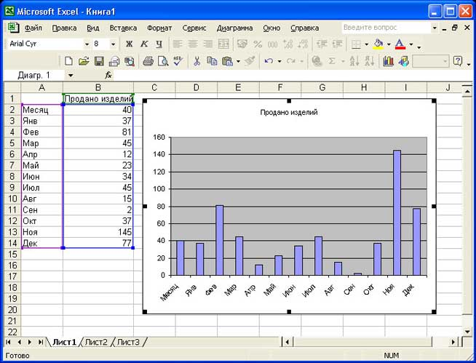
Диаграмма, внедренная на рабочий лист
- Создать диаграмму на новом листе диаграммы рабочей книги. Лист диаграммы отличается от рабочего листа тем, что содержит одну диаграмму и не имеет ячеек.
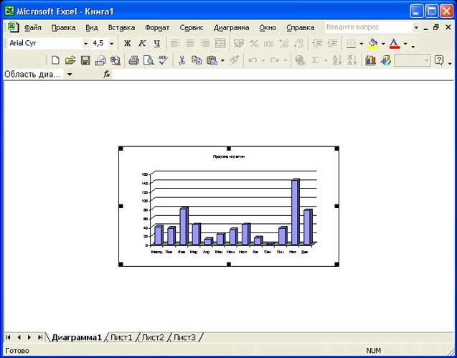
Диаграмма помещена на лист диаграммы
Независимо от выбора метода создания диаграммы, процессом ее построения можно полностью управлять. Можно менять цвета, передвигать поясняющую легенду, изменять масштаб осей, добавлять линии сетки и т.д.
Excel позволяет Вам создавать диаграммы любых типов. В таблице1 представлен список типов диаграмм Excel и количество подтипов, соответствующих каждому типу. Подтип - это разновидность основного типа диаграммы.
Таблица 1. Типы диаграмм Excel
Тип диаграммы | Число подтипов | Тип диаграммы | Число подтипов
Гистограмма | 7 | Линейчатая | 6
График | 7 | Круговая | 6
Точечная | 5 | С областями | 6
Кольцевая | 2 | Лепестковая | 3
Поверхность | 4 | Пузырьковая | 2
Биржевая | 4 | Цилиндрическая | 7
Коническая | 7 | Пирамидальная | 7
Вставка диаграммы:
Для создания диаграммы используется Мастер диаграмм. Его можно запустить кнопкой 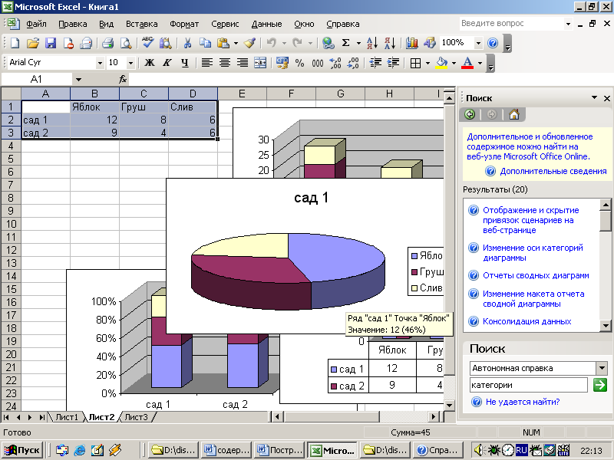 . Диаграмма при этом создается в диалоговом режиме.
Кнопка Мастера диаграмм находится на панели инструментов Стандартная или в Меню Вставка. После выбора типа диаграммы, Далее, выбираем диапазон данных, оформляем подписи во вкладке Ряд. Далее можно уточнить Параметры диаграммы: заголовки, легенду, оси, линии сетки, таблицу данных. Далее мастер диаграмм предложит расположение диаграммы на отдельном листе или имеющимся. Изменить цвет элементов диаграммы можно при помощи контекстного меню на объекте.
Выбор данных можно произвести до запуска мастера диаграмм. Excel различает в диапазоне текстовые и числовые данные, поэтому если в диапазоне выделить подписи к рядам и столбцам, то программа автоматически предложит легенду и подписи категорий (подписи по оси Ох).
Если ряд аргументов представлен числовыми данными, то при построении графика функции необходимо выделить значения функции, выбрать тип графика, далее во вкладке Ряд в подписях по оси Ох выделить диапазон аргументов.
- Задание № 1
Составить таблицу и построить диаграммы представленные на рисунке
Распределение суши и воды на земном шаре в млн.кв.км.
Поверхность | Северное полушарие | Южное полушарие | Земля в целом
Суша | 100 | 49 | 149
Вода | 155 | 206 | 361

- Задание № 2
В течении четверти ученик получил следующие оценки по литературе:
Литература |  |  | 3 | 5 | 4 | 3 | 4 | 5 | 3 | 5 | 5 | 3 | 4
Постройте диаграмму оценок, используйте функцию СчетЕсли
"5"
"4"
"3"

  - Задание № 3
В оздоровительном лагере были получены следующие данные о весе 28 мальчиков (с точностью до 0,1 кг):
21,8 | 29,3 | 30,2 | 20 | 23,8 | 24,5 | 24
20,8 | 22 | 20,8 | 22 | 25 | 25,5 | 28,2
22,5 | 21 | 24,5 | 24,8 | 24,6 | 24,3 | 26
26,8 | 23,2 | 27 | 29,5 | 23 | 22,8 | 31,2
*Оформите данные таблицы так, что бы после запятой был один знак.
Используя эти данные заполните таблицы
Вес, кг | Частота |  |  |  | Вес, кг | Частота
20-22 |  |  |  |  | 20-23
22-24 |  |  |  |  | 23-26
24-26 |  |  |  |  | 26-29
26-28 |  |  |  |  | 29-32
28-30
30-32
По данным таблицы постройте гистограммы.
Чем отличаются эти гистограммы?

    - Задание № 4
В фермерском хозяйстве площади, отведенные под посевы зерновых
распределились следующим образом:
пшеница- 63%, овес - 16%, просо - 12%, гречиха - 9%.
Постройте круговую диаграмму, иллюстрирующую распределение площади, отведенных под зерновые.
пшеница
овес
просо
гречиха
    - Задание № 5
Постройте столбчатую диаграмму, показывающую распределение рабочих цеха по тарифным
разрядам, которое представлено с в следующей таблице:
Тарифный разряд | 1 | 2 | 3 | 4 | 5 | 6
Число рабочих | 4 | 2 | 10 | 16 | 8 | 4

Построение графиков

Рассмотрим пример построения графика функции: у x² – 3 | x | + 1 на отрезке [-6; 6] с шагом 0,4.
Для построения графика надо сначала составить таблицу значений х и у. В ячейках А1 и В1 введите шапку таблицы (х и у). В ячейку А2 введите начальное значение х: -3.
Для заполнения значений х воспользуемся командой Правка-Заполнить-Прогрессия. В диалоговом окне прогрессии установите переключатели По столбцам и Арифметическая, укажите значения: шаг: 0,2 и предельное значение: 3.
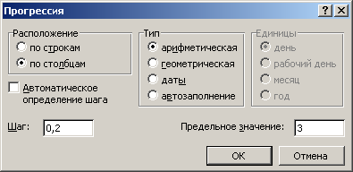

В ячейку В2 вводится формула =А2^2-3*ABS(A2)+1 и скопируйте эту формулу в ячейки В3:В32. Для построения графика функции воспользуемся Мастером диаграмм. Выбреем точечную диаграмму со значениями, соединёнными сглаживающими линиями без маркеров и дальше выполняем последовательно шаги по построению данной диаграммы.
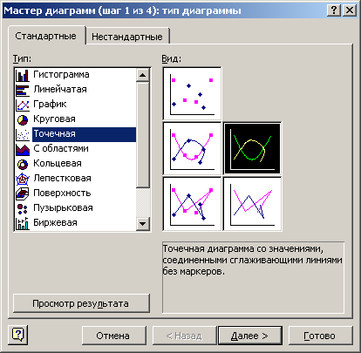
Получим результат:

- Задание № 1
Построить график функции y = sin x на [-4;4] с шагом 0,5

- Задание № 2
Построить график функции у = -3cos(-2x) -2 на отрезке [-5;5] с шагом 0,5

